проект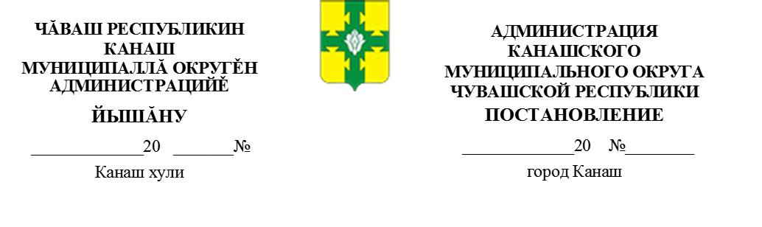

|  |
| --- |
| **Об** **изменении наименования и утверждении** **Положения** **об оплате труда работников учреждений образования Канашского муниципального округа Чувашской Республики** |

Во исполнение Закона Чувашской Республики от 29.03.2022 №19 «О преобразовании муниципальных образований Канашского района и о внесении изменений в Закон Чувашской Республики и наделении их статусом городского, сельского поселения, муниципального района и городского округа», **Администрация Канашского района Чувашской Республики п о с т а н о в л я е т:**

1. Изменить наименование «Положение об оплате труда работников учреждений образования Канашского района Чувашской Республики» на «Положение об оплате труда работников учреждений образования администрации Канашского муниципального округа Чувашской Республики».

2. Утвердить прилагаемое Положение об оплате труда работников учреждений образования администрации Канашского муниципального округа Чувашской Республики.

3. Признать утратившими силу с 01.01.2023 постановления администрации Канашского района Чувашской Республики:

- от 14.11.2019г. №569 «Об утверждении Положения об оплате труда работников учреждений образования Канашского района Чувашской Республики»;

- от 03.03.2020г. № 98 «О внесении изменений в Положение об оплате труда работников учреждений образования Канашского района Чувашской Республики»;

- от 08.06.2020г. №251«О внесении изменений в Положение об оплате труда работников учреждений образования Канашского района Чувашской Республики»;

- от 30.09.2020г. №458 «О внесении изменений в Положение об оплате труда работников учреждений образования Канашского района Чувашской Республики»;

- от 20.10.2020г. №506 «О внесении изменений в Положение об оплате труда работников учреждений образования Канашского района Чувашской Республики»;

- от 18.10.2022г. №605 «О внесении изменений в Положение об оплате труда работников учреждений образования Канашского района Чувашской Республики».

4. Контроль за исполнением настоящего постановления возложить на заместителя главы администрации - начальника управления образования и молодежной политики администрации Канашского муниципального округа Сергееву Л.Н.

5. Настоящее постановление вступает в силу со дня его официального опубликования и распространяется на правоотношения, возникшие с 01.01.2023.

Глава администрации округа С.Н. Михайлов